Filtr korzeniowy

(Szambo ekologiczne)

Instalacja do oczyszczania ścieków domowych.

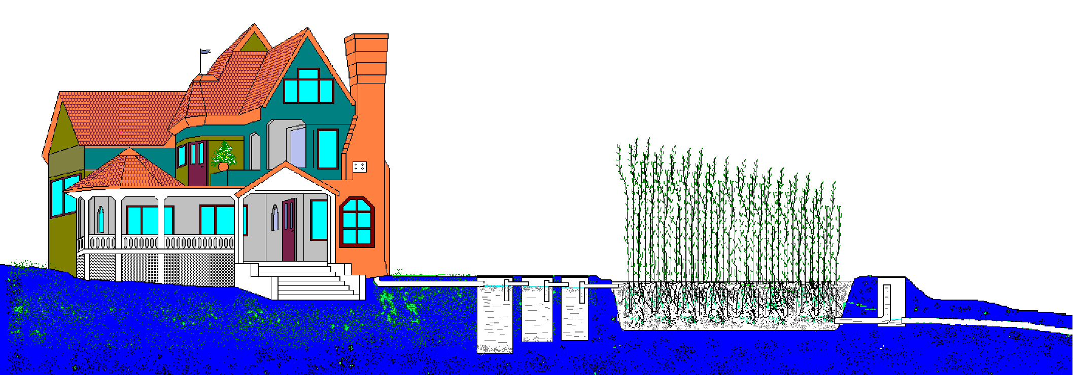

Instrukcja budowy

Instrukcja eksploatacji

Opracował:
gł. specjalista ds. ochrony środowiska
mgr inż. Bogusław Kiedrowski

Wstęp

Instalacja „filtra korzeniowego” do oczyszczania ścieków bytowych przeznaczona jest dla pojedynczych domów położonych na terenach o zabudowie rozproszonej, gdzie nie planuje się budowy kanalizacji zbiorczej.

Niniejsze opracowanie powstało jako efekt doświadczeń z budowy i eksploatacji podobnych obiektów w województwie lubelskim w latach 1995 – 2003.

Dane do opracowania uzyskano z literatury fachowej, w tym: Barbara Osmulska-Mróz „Lokalne systemy unieszkodliwiania ścieków” wyd. przez Instytut Ochrony Środowiska oraz doświadczeń z eksploatacji przydomowych oczyszczalni ścieków budowanych w oparciu o projekty mgr inż. Andrzeja Jucherskiego i inż. Andrzeja Walczowskiego z IBMiER w Krynicy oraz mgr inż. Kazimierza Borysa z IMUZ w Falentach.
Chciałbym podziękować im za zdobytą wiedzę.

Spis treści:
- Przeznaczenie filtra korzeniowego.
- Lokalizacja filtra korzeniowego.
- Budowa filtra korzeniowego.
- Efektywność działania filtra korzeniowego.
- Zapotrzebowanie materiałowe.
- Obsługa filtra korzeniowego w czasie eksploatacji.

Spis rysunków:
Rys. 1. Minimalne odległości lokalizacyjne filtra korzeniowego.
Rys. 2. Schemat filtra korzeniowego do oczyszczania ścieków bytowych.
Rys. 3. Osadniki przepływowe.
Rys. 4. Przekrój filtra korzeniowego.
Rys. 5. Filtr korzeniowy – widok z góry.
Rys. 6. Schemat drenażu rozsączającego oczyszczoną wodę pościekową.
Rys. 7. Sposób nasadzenia sadzonek wierzby wiciowej.

I. Przeznaczenie filtra korzeniowego.

Oczyszczalnia składająca się z trzech części: osadników, filtra korzeniowego i drenażu rozsączającego nazywana jest dalej „Filtrem korzeniowym”. Nazwa całej instalacji pochodzi od zasadniczej jej części, jaką jest filtr korzeniowy.
Instalacja filtra korzeniowego służy do oczyszczania ścieków komunalnych z domu tj. kuchni, ubikacji, łazienki i pralni. Do instalacji nie wolno wpuszczać wody opadowej z rynien, odwadniania podwórka ani gnojówki z budynków inwentarskich.
Instalacja przeznaczona jest dla 2 – 10 stałych mieszkańców. Filtr korzeniowy prezentowany w niniejszym opracowaniu ma parametry obliczone dla ok. 4 - 8 osób. Zwiększenie ilości mieszkańców wymaga zwiększenia wymiarów filtra korzeniowego (jego długości) tak by powierzchnia plantacji wierzby wiciowej wynosiła ok. 5 – 10 m² na jednego stałego mieszkańca.

II. Lokalizacja instalacji filtra korzeniowego.

Wymagania dotyczące lokalizacji instalacji filtra korzeniowego oczyszczającego ścieki komunalne z domu jednorodzinnego:
- Działka przydomowa o powierzchni kilku arów (minimum 3 - 4 ary).
- Naturalny, dość duży spadek terenu (minimum 3 - 5 %).
- Woda gruntowa głębiej jak 2 m (1,5 m od drenażu).
- Minimalne wymagane odległości jak na rys. 1.
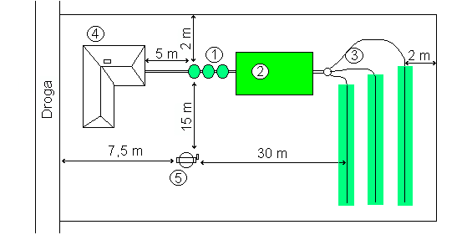

Rys. 1 Minimalne odległości lokalizacyjne urządzeń filtra korzeniowego.
(lokalizacja przykładowa)
      - Osadniki przepływowe.
      - Filtr korzeniowy.
      - Drenaż rozsączający.
      - Dom.
      - Studnia.

III. Budowa instalacji filtra korzeniowego.

Filtr korzeniowy składa się z trzech podstawowych elementów (rys 2):
- trzykomorowego osadnika przepływowego,
- filtra korzeniowego,
- drenażu rozsączającego wodę pościekową.

Przepływ ścieków w instalacji jest grawitacyjny - bez użycia pomp.
Oczyszczanie ścieków odbywa się przy pomocy naturalnych procesów biologicznych.
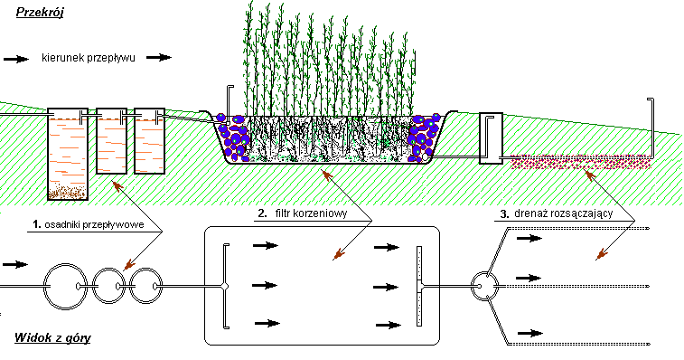

Rys. 2 Schemat filtra korzeniowego do oczyszczania ścieków bytowych.

1. Osadniki przepływowe - rys. 3.

Zadaniem osadników przepływowych (rys. 3) jest oddzielenie części stałych ze ścieków oraz wstępna redukcja zanieczyszczeń. W osadnikach zachodzi obniżenie ilości zawiesin do 60 - 75%. Pierwsza komora osadników powinna być największa (minimum 3 m³), ponieważ w niej, w największym stopniu zachodzi osadzanie się osadu. W pozostałych dwóch komorach osad gromadzi się w minimalnym stopniu.
Wszystkie osadniki wyposażone są w tzw. separatory kożucha. Są to trójniki rur tak usytuowane by pobierały ścieki ze środkowej części osadników. W środkowej części zbiorników ścieki są wolne od osadu (zbierającego się na dnie) i kożucha (pływającego na powierzchni).
Komory osadników zbudowane mogą być z dowolnych materiałów pod warunkiem, że są szczelne dla cieczy. Zazwyczaj można wykorzystać istniejące szamba adaptując je do potrzeb filtra gruntowego. Warunkiem dopuszczenia istniejącego szamba do wbudowania do instalacji jest jego szczelność. Nowe betonowe osadniki powinny być odlewane z dodatkiem preparatów uszczelniających oraz uszczelnione dodatkowo z zewnątrz i w środku np. „lepikiem na zimno”.

Uwaga: Szczelność osadników to nie tylko wymóg ochrony zasobów wodnych to również dbałość o zasilanie wodą filtra. Nieszczelne osadniki powodują usychanie wierzby wiciowej.

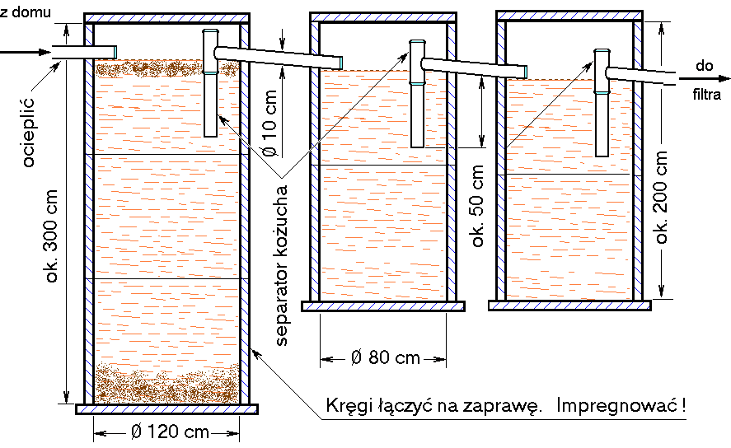

Rys. 3 Osadniki przepływowe.

2. Filtr korzeniowy - rys. 4 i 5.

Ścieki wstępnie oczyszczone w osadniku trzykomorowym przepływają do zasadniczej części instalacji, jaką jest filtr korzeniowy (rys. 4 i 5). Filtr zbudowany jest w wykopie o wymiarach ok. 6 na 8 m (dno), wyłożonym folią i wypełnionym gruboziarnistym piaskiem – pospółką. W przedniej części filtra znajduje się materiał o dużej granulacji (kamienie lub tłuczeń). W nim umieszczony jest przewód rozprowadzający równomiernie ścieki na całej szerokości filtra. Przewód jest dziurkowany, lub ponacinany (na bokach) i wypoziomowany. Na jego końcach znajdują się wyprowadzenia wywietrzników.
Ścieki przepływając poprzez warstwę piasku (pospółki) oczyszczają się. Zanieczyszczenia pozostają na warstwie tzw. błony biologicznej, otaczającej ziarenka piasku oraz wychwytywane są przez system korzeniowy roślin – wierzby wiciowej.
Oczyszczone ścieki (woda pościekowa) zbierane są w końcowej części filtra przez perforowaną rurę umieszczoną na dnie filtra. (Otwory należy nacinać lub nawiercać na dnie przewodu.) Przewód zbierający znajduje się w warstwie o dużej granulacji (kamienie lub tłuczeń).
Ze względu na możliwość zapchania się filtra w późniejszym okresie użytkowania (po około 10 latach lub wcześniej przy złej eksploatacji) zaleca się na dnie filtra ułożyć warstwę tłucznia (nie więcej jak 10 cm – patrz rys. 4). Przestrzeń wypełniona tłuczniem powinna być oddzielona od piasku folią, by leżący wyżej piach nie wniknął w przestrzenie pomiędzy kamykami. Folia może być gorszej jakości (np. podziurawiona) lub mogą to być kawałki folii ułożone na zakładkę na warstwie tłucznia. Zadaniem tej folii jest ograniczenie penetracji korzeni wierzby na dnie filtra.

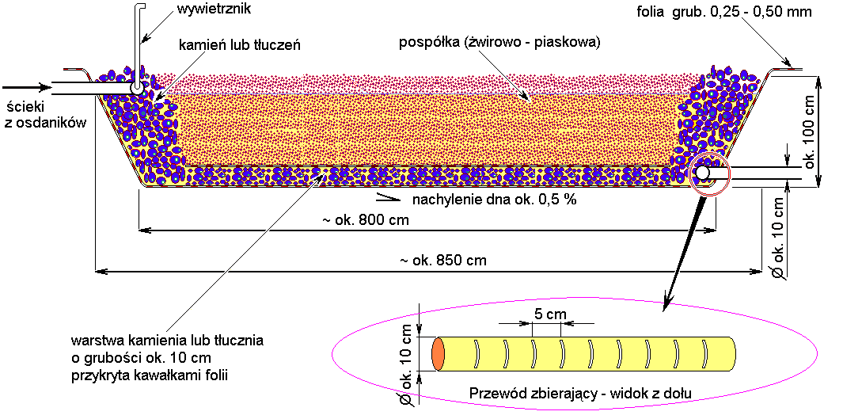

Rys. 4 Przekrój filtra korzeniowego.
Rys. Bogusław Kiedrowski

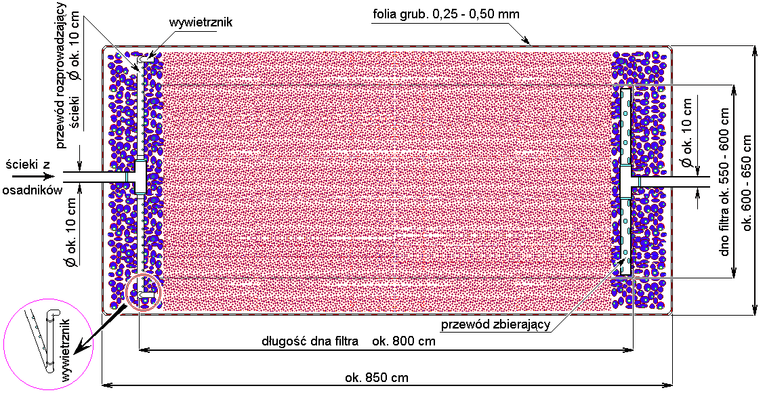

Rys. 5 Filtr korzeniowy - widok z góry.
Rys. Bogusław Kiedrowski

Przekrój filtra w warstwie środkowej będzie następujący (patrząc od dołu):
- folia (podwójna i nie uszkodzona) ułożona na dnie wykopu,
- tłuczeń (lub drobne kamienia polne) – grubość warstwy nie więcej jak 10 cm,
- folia (np. kawałki folii ułożone na zakładkę),
- piasek (pospółka lub inny piach o dużej granulacji) – grubość około 90 cm,
- nasadzenia wierzby wiciowej.

Uwaga: Szczególnie starannie należy uszczelnić wyjście rury z filtra do studzienki regulacyjnej. Rura wychodząca z filtra przebija folię w pobliżu dna. Nieszczelność może spowodować wyschnięcie plantacji wierzby wiciowej. Uszczelnienie należy dokonać poprzez zebranie folii wokół rury i ściśnięcie jej sznurkiem oraz taśmą samoprzylepną (pakunkową). Wskazane jest również dodatkowe zastosowanie kleju do folii.

3. Drenaż rozsączający - rys. 6.

Następnym elementem jest studzienka regulacyjna (rys. 6), w której znajduje się rura z przegubem umożliwiająca ustawianie poziomu cieczy w filtrze. Poziom ścieków w filtrze powinien zawsze znajdować się poniżej powierzchni. W lecie ustawiać go należy wysoko, w zimie nisko.
Studzienka pełni również rolę rozdzielni wody pościekowej do drenażu.
Ostatnim elementem instalacji filtra korzeniowego jest drenaż rozsączający. Jego standardowa budowa to trzy nitki drenarskie o długości ok. 15 m. Drenaż umieszczony powinien być w warstwie gleby (do 0,5 m). Jeżeli warunki terenowe (brak odpowiedniego spadku terenu) zmuszają do umieszczenia drenażu głębiej, musimy upewnić się czy między drenem a wodą gruntową zachowana jest odległość minimum 1,5 m. (Najprostsze określenie poziomu wód podziemnych to pomiar poziomu wody w okolicznych studniach.)

W przypadku umieszczenia drenażu na większej głębokości (nie głębiej jednak jak 1 m) konieczne jest spełnienie trzech warunków:
- Umieszczenie drenażu w warstwie wspomagającej rozsączanie – warstwie tłucznia.
- Zaopatrzenie końców drenażu w przewody napowietrzające.
- Minimalny odstęp między drenami – 2 m.

Uwaga: Warstwa wspomagająca rozsączanie konieczna jest również w przypadku budowy instalacji na gruntach gliniastych słabo przepuszczających wodę.

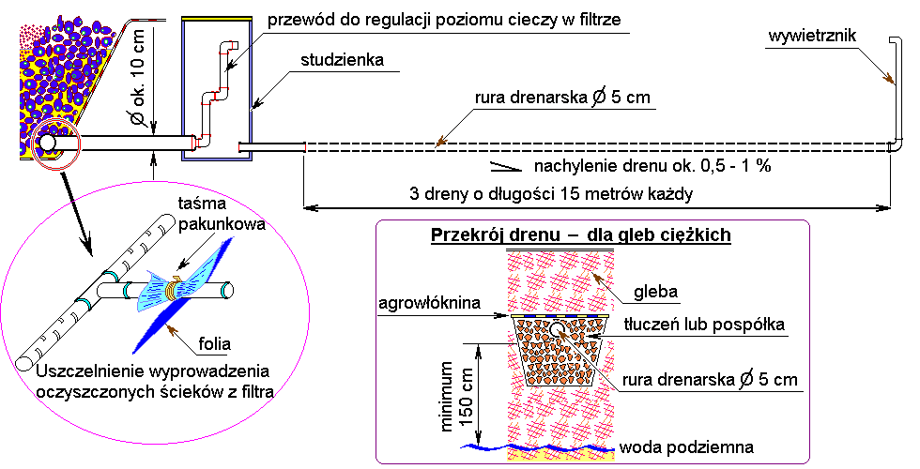
Rys. 6 Schemat drenażu rozsączającego oczyszczoną wodę pościekową.
Rys. Bogusław Kiedrowski

IV. Efektywność działania filtra korzeniowego.

Parametry ścieków surowych dostarczanych do instalacji filtra korzeniowego:
Ilość ścieków 0,50 - 1,00 m³/dobę,
BZT₅ 150 – 400 mgO₂/dcm³,
Zawiesina 150 – 400 mg/dcm³,
Azot amonowy 50 - 80 mg/dcm³,
Fosfor 20 - 28 mg/dcm³.

Redukcja zanieczyszczeń w całej instalacji filtra korzeniowego:
Woda pościekowa 0,00 – 0,50 m³/dobę (lato), 0,50 – 1,00 m³/dobę (zima),
BZT₅ - do poziomu – 25 mgO₂/dcm³,
Zawiesina - do poziomu – 30 mg/dcm³,
Azot amonowy - do poziomu – 6 mg/dcm³,
Fosfor - do poziomu – 5 mg/dcm³.

(BZT₅ – biochemiczne zapotrzebowanie na tlen w okresie 5 dni wyrażone w mg O₂/l.)

Uwaga: W okresie lata (pełna wegetacja) z filtra korzeniowego praktycznie wcale nie wydostaje się woda pościekowa. Całość wody odparowana jest przez liście wierzby wiciowej.

V. Zapotrzebowanie materiałowe.

Instalacja czyszczącego filtra korzeniowego budowana jest systemem gospodarczym bezpośrednio przez inwestora. Do budowy wykorzystywane są materiały kupowane w punktach sprzedaży materiałów budowlanych (rury, folia, cement itp.) i pozyskiwane z lokalnych źródeł surowców (piasek, kamienie). Prace montażowe powinny być wykonywane pod nadzorem specjalisty.

1. Osadniki przepływowe.
Zapotrzebowanie materiałów do budowy osadników przepływowych uzależnione jest od tego czy wykorzystane będzie istniejące szambo (lub szamba). Warunkiem dopuszczającym adaptację istniejących zbiorników na ścieki jest ich szczelność. Jeżeli szambo jest szczelne (budowane z dnem) zużycie materiałów zmniejszy się do zakupu rur i trójnika Ø 110 (separator kożucha).
Zazwyczaj dom wyposażony jest w jedno lub dwa szamba. Instalacja filtra korzeniowego wymaga trzech osadników. W związku z tym należy wybudować dodatkowo jeden lub dwa osadniki. Pierwszy osadnik powinien mieć pojemność większą od 3,00 m³, pozostałe dwa minimalną pojemność – 1,50 m³.

Zużycie materiałów (w przypadku braku szamb):
- kręgi betonowe Ø 1200 - 3 szt., betonowe dno i pokrywa do pierwszego osadnika,
- kręgi betonowe Ø 800 - 4 szt., betonowe dna - 2 szt., i 2 pokrywy dla drugiego i trzeciego osadnika,
- zaprawa cementowa do łączenia kręgów,
- lepik do pokrycia powierzchni wewnętrznych i zewnętrznych osadników,
- rury kanalizacyjne Ø 110 ok. 10 mb (lub więcej w przypadku dużych odległości osadników od domu),
- trójniki Ø110 – 3 szt.,
- ocieplenie przewodów umieszczonych płycej jak 1,5 m pod powierzchnią – ok. 10 mb kształtek styropianowych lub innych nienasiąkliwych dla wody.

Dopuszczalne jest wykorzystanie innych materiałów lub gotowych zbiorników na budowę osadników pod warunkiem zapewnienia szczelności zbiorników i minimalnych pojemności (odpowiednio - 3m³, 1,5m³ i 1,5m³).

Uwaga: Osadniki mogą mieć większą pojemność i nie muszą być umieszczone blisko siebie.

2. Filtr korzeniowy.
Zapotrzebowanie materiałów:
- folia o grubości 0,25 - 0,50 mm i wymiarach 10 m x 12 m (lub dłuższa - dla większej ilości mieszkańców - powyżej 6 osób),
- rury kanalizacyjne Ø 110 ok. 12 mb (lub więcej w przypadku dużych odległości między częściami urządzenia),
- rury kanalizacyjne Ø 50 ok. 10 mb,
- trójniki Ø 110 – 2 szt.,
- trójniki Ø 50 - 4 szt.,
- zwężki - 2 szt.,
- kolanka – 2 szt.,
- piasek – pospółka - ok. 40 m³,
- kamienie polne lub tłuczeń o wymiarach ok. 2 - 5 cm – ok. 10 m³,
- sadzonki wierzby wiciowej – 160 - 180 szt.

3. Drenaż rozsączający.
Zapotrzebowanie na materiały zależy od rodzaju gleby w której umieszczony będzie drenaż oraz głębokości jego umieszczenia w glebie.
Zapotrzebowanie materiałów w najbardziej niesprzyjających warunkach:
- studzienka regulacyjna - materiał dowolny (może być np. stara beczka po ogórkach),
- rury - Ø 50 – ok. 8 mb.,
- trójniki - Ø 50 – ok. 10 szt.,
- kolanka - Ø 50 – ok. 4 szt.,
- rura drenarska (perforowana) – Ø 50 - ok. 45 mb.,
- tłuczeń – ok. 40 m³,
- agrowłóknina – 30 - 60 m².

(Agrowłóknina – materiał przepuszczalny dla wody i zatrzymujący cząstki gleby.)

Uwaga: W przypadku gleby dobrze przepuszczalnej dla wody (np. piasek) można zrezygnować z warstwy wspomagającej rozsączanie (pokazanej na rys. 6 - przekrój drenu).

VI. Obsługa filtra korzeniowego w czasie eksploatacji.

- Osadniki przepływowe
Obsługa osadników polega na kontrolowaniu (jeden raz w roku) poziomu osadu w pierwszym zbiorniku. Poziom osadu powinien być niższy o minimum 1m od wlotu trójnika podającego ścieki do drugiego osadnika (patrz rys 3). Kontrolę najlepiej przeprowadzić za pomocą listwy owiniętej płótnem. Po włożeniu listwy do dna osadnika zgromadzony osad przylepi się do płótna. Osad usuwamy zazwyczaj raz do roku – w przypadku osadnika o pojemności 3 m³ lub raz na kilka lat, gdy osadnik ma większą pojemność (więcej miejsca na osady). Osady należy wywozić do dużej, zbiorczej oczyszczalni ścieków.
Pozostałe kolejne dwa osadniki kontrolujemy, lecz w praktyce osad w nich nie gromadzi się.

Uwaga: Osadniki nie będą wydzielać zapachów pod warunkiem właściwego odpowietrzenia pionu kanalizacyjnego w domu. Główny pion kanalizacji powinien mieć wyprowadzenie ponad dach domu. Ponadto rura kanalizacji (ocieplona) łącząca dom z osadnikami powinna być wypełniona powietrzem w czasie przerw w przepływie ścieków. Wypełniony powietrzem przewód kanalizacyjny pełni wówczas rolę wentylującą osadniki usuwając odory ponad dach. Ponadto rura kanalizacyjna w czasie mroźnej nocy nie zamarznie, jeśli będzie wypełniona powietrzem - powietrze nie zamarza.

- Filtr korzeniowy
Obsługa filtra korzeniowego polega na corocznym wycinaniu odrostów wierzby wiciowej. Wycinkę wykonujemy w okresie wczesnej wiosny – przedwiośnia, pozostawiając pieńki na wysokości ok. 10 cm. W okresie wiosny ustalamy wysoki poziom cieczy w filtrze – podnosząc przewód regulacyjny. Jednak między lustrem cieczy w filtrze a wierzchem filtra musi być zachowany odstęp minimum 10 cm, tak by ścieki nie wypływały na powierzchnię.
Na okres zimy obniżamy poziom cieczy w filtrze, opuszczając przewód do regulacji poziomu ścieków w filtrze znajdujący się w studzience regulacyjnej (patrz rys. 6).
Filtr korzeniowy powinien być zabezpieczony przed dostaniem się zwierząt gospodarskich.
Na okres silnych mrozów należy okryć (ocieplić np. kostkami słomy) przednią część filtra zawierającą rury rozprowadzające ścieki w filtrze korzeniowym.

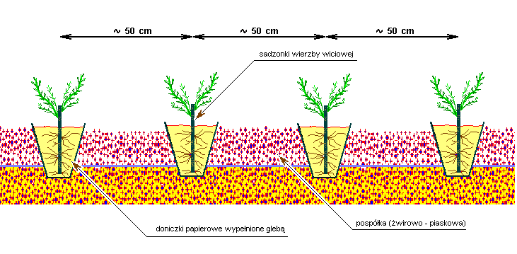
Uwaga: Sadzonki wierzby wiciowej mogą słabo ukorzeniać się w piasku filtra korzeniowego. Aby uzyskać lepsze przyjmowanie się sadzonek należy ukorzeniać je w warstwie ziemi próchniczej. (patrz rys 7) W papierowych doniczkach lub torebkach (ulegających rozkładowi w glebie) wypełnionych ziemią umieszczamy pręty wierzby wiciowej i tak przygotowane sadzonki umieszczamy w piasku filtra w rozstawie ok. 0,50 m.

Rys. 7 Sposób nasadzenia sadzonek wierzby wiciowej w filtrze korzeniowym (patrz rys 4).

- Drenaż rozsączajacy
Prawidłowo wykonany drenaż rozsączający nie wymaga obsługi. Obszar rozsączania nie powinien być jednak obsadzany drzewami ani krzewami ze względu na możliwość zatkania nitek drenu przez wrastające do środka korzenie.

Uwagi ogólne do eksploatacji filtra korzeniowego:
Czas bezawaryjnej eksploatacji filtra korzeniowego to około 20 lat (lub więcej). Aby nie nastąpiło zatkanie przepływów ścieków w instalacji należy unikać dostarczania części nie ulegających biologicznemu rozkładowi jak:
- chemikalia nie związane z prowadzeniem gospodarstwa domowego (proszki do prania, środki czyszczące itp. mogą być oczywiście stosowane),
- piach i gleba z mycia obuwia, płukania ziemniaków i warzyw.
Należy również:
- ograniczyć stosowanie bakteriobójczych środków czyszczących (niszczą również mikroorganizmy w instalacji filtra korzeniowego),
- w okresie stosowania antybiotyków przez mieszkańców należy dostarczyć do instalacji biopreparaty (typu: Bioklar, Szambeks itp.) wspierające przetrzebione mikroorganizmy w instalacji filtra korzeniowego.

Proporcje na rysunkach nie są zachowane.

Kwiecień 2001 - luty 2004 r. Opracował: Bogusław Kiedrowski

